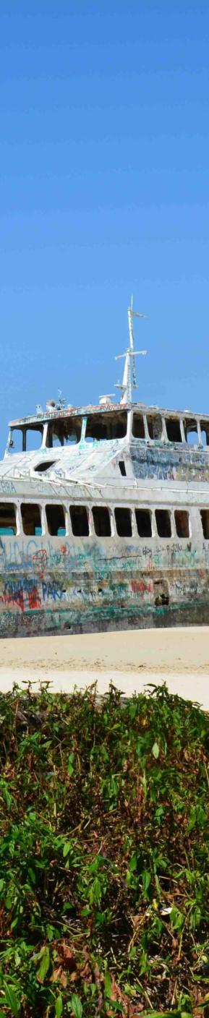

CIRCUITO CARIBE & PACÍFICO 2026
PANAMÁ SAN BLAS CANAL CONTADORA

DURACIÓN: 07 DÍAS
Salidas diarias hasta 14 de diciembre 2026

ITINERARIO
*Opera mínimo con 02 pax.

DÍA 1 PANAMÁ
Llegada al Aeropuerto Internacional y traslado al hotel seleccionado. Alojamiento.

DÍA 2 PANAMÁ/SAN BLAS
Desayuno. A la hora indicada traslado a San Blas, tour. Almuerzo y cena. Alojamiento.

DÍA 3 SAN BLAS/PANAMÁ
Desayuno. Mañana libre para disfrutar de las playas. A la hora indicada traslado a la ciudad. Alojamiento.

DÍA 4 PANAMÁ – GIRA DE CIUDAD & CANAL
Desayuno. Visita los puntos de mayor interés en la Ciudad de Panamá, Casco Antiguo Patrimonio Histórico de la Humanidad reconocido por la UNESCO, Calzada de Amador, desde dónde apreciará una vista espectacular del skyline de la ciudad y de los barcos de cruzan el Canal de Panamá. Haremos un recorrido panorámico del edificio de la Administración del canal y por supuesto la visita al Centro de Visitantes de Miraflores del Canal de Panamá. La gira finaliza en Albrook Mall o cerca de su hotel. Alojamiento.

DÍA 5 PANAMÁ/CONTADORA
Desayuno. A la hora indicada, traslado al muelle de amador para abordar su ferry a la Isla Contadora. Llegada y traslado al hotel. Tarde libre para conocer la isla. Alojamiento.

DÍA 6 CONTADORA/PANAMÁ
Desayuno. Mañana libre para seguir disfrutando de la isla y sus playas. A la hora indicada traslado al muelle para su regreso a la ciudad. Alojamiento.

DÍA 7 PANAMÁ
Desayuno. A la hora programada traslado hacia el Aeropuerto. FIN DE LOS SERVICIOS



INCLUYE   
- Traslado aeropuerto – hotel – aeropuerto en servicio compartido en horario diurno
- 1 noche de alojamiento en San Blas 1 almuerzo y 1 cena
- 4 noches de alojamiento en Panamá
- 1 noche de alojamiento en Isla Contadora
- Desayuno diario (a partir del día 2)
- Gira de ciudad & Canal entrada incluida en servicio compartido
- Ferry a Contadora ida y vuelta
- Seguro de viaje

NO INCLUYE   
- Boleto de avión Cd. de Origen – Panamá - Cd. de Origen
- Impuestos aéreos
- Tours o actividades opcionales
- Servicios no especificados en el itinerario y el apartado incluye
- Propinas pago directo en efectivo

PRECIOS
Precios por persona en dólar americanos (USD). Salidas diarias.

VIGENCIA | HOTELES | SGL | DBL | TPL | Mnr 2-10
5ENE-14DIC | Victoria | 1,490 | 1,070 | 970 | 570
5ENE-14DIC | Hilton Garden Inn | 1,510 | 1,070 | 1,005 | 680
5ENE-14DIC | Decapolis | 1,580 | 1,100 | 1,010 | 570
5ENE-14DIC | Megapolis | 1,650 | 1,140 | 1,060 | 570
5ENE-14DIC | Las Américas Golden Tower | 1,640 | 1,120 | 1,030 | 650
Precios no aplican en carnavales, semana santa, fiestas patrias, navidad y año nuevo.

HOTELES PREVISTOS O SIMILARES

CIUDAD | HOTELES | CATEGORÍA
PANAMÁ | Victoria | Turista
PANAMÁ | Hilton Garden Inn | Turista
PANAMÁ | Decapolis | Turista
PANAMÁ | Megapolis | Turista Superior
PANAMÁ | Las Américas Golden Tower | Lujo
SAN BLAS | Cabañas | Rústicas
CONTADORA | Mar & Oro | Básico
*Nota: En caso de no confirmarse estos hoteles y/o tipo de habitación, se revisará la opción de buscar otros hoteles, y en caso genere algún costo adicional, se le notificará al momento de reservar.
NOTAS IMPORTANTES
- Precios por persona en moneda indicada, sujeto a disponibilidad del operador final y a cambios sin previo aviso. Precios en moneda extranjera serán pagaderos en moneda nacional al tipo de cambio del día para anticipos y cuando se liquide el paquete.
- Nuestros precios pueden sufrir variaciones de valores, hasta que todos los servicios y hospedajes sean confirmados.
- Precios no aplican en Carnavales, Navidad, Año nuevo, Semana santa, fiestas patrias, días festivos, puentes, etc.
- Aplica suplemento para early check in o late check out.
- Aplica suplemento para traslados nocturnos favor revisar con su ejecutivo horarios y precio.
- Es responsabilidad del pasajero contar con sus documentos en orden, pasaporte, visado, etc.
- Precios aplican mínimo 2 personas.
- Para personas mayores de 70 años aplica suplemento en el seguro de viaje. Favor revisar con su ejecutivo.
- Consulte políticas para cambios o cancelaciones.

Vigencia 14 diciembre 2026

